

Universidad Técnica Nacional

Sede Central Alajuela - Campus CUNA

CURSO: IEL-525 LABORATORIO DE ELECTRÓNICA I
GRUPO 02
III CUATRIMESTRE DE 2020
LABORATORIO No.1:
DOCENTE:
FECHA DE ENTREGA: 02/02/2021

NOMBRE ESTUDIANTE: Angie Marchena Mondell CARNÉ: 604650904

1. CUESTIONARIO PREVIO

  - Como se polariza un transistor BJT para que funcione como interruptor, que zonas de operación se deben utilizar para lograr conducción máxima y miníma de corriente?

  - Diseñe un circuito que sirva para controlar una lampara de 12V(24Ω) utilizando el transistor NPN 2N2222A, para la señal de control del transistor utilizará un interruptor SPST. El cirtuito tiene una única fuente de 12V cd para operar.

  - Diseñe un circuito que sirva para controlar una lampara de 12V(24Ω) utilizando el transistor PNP 2N2905, para la señal de control del transistor utilizará un interruptor SPST. El cirtuito tiene una única fuente de 12V cd para operar.

  - Investigue que se entiende por polarización en clase A, B o C.

  - ¿Qué otros tipos de polarización existen?

  - ¿Cuándo se emplea cada tipo de polarización?

2. PROCEDIMIENTO

2.1
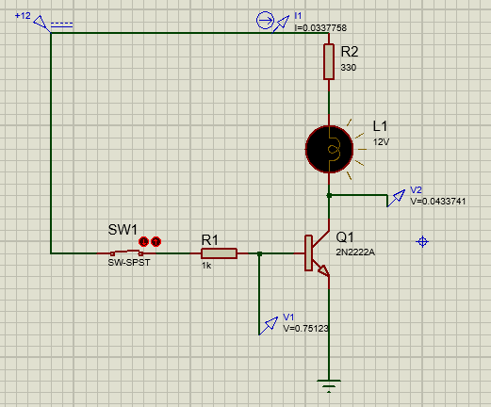

Ic | 33 mA
Vc | 43 mV
Vb | 750 mV

2.2
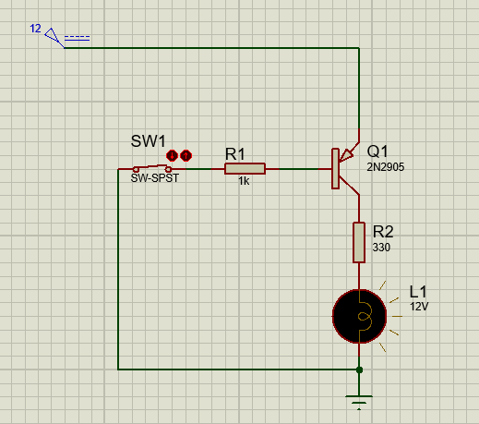

Ic | 33.3 mA
Vb | 10,69 V
Vc | 11,7 V

2.3
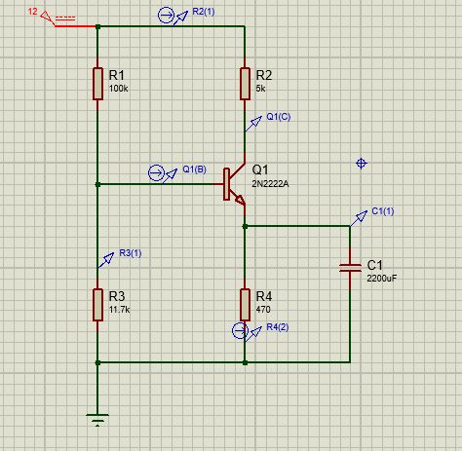

Ic | Ie | Ib | Vc | Ve | Vb
1.2 mA | 1.2 mA | 5.59 uA | 5.9 V | 0.56 V | 1.2 V

2.4 Cálculos

2.5 Análisis

2.6
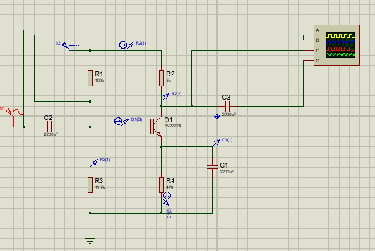

Ic | Ie | Ib | Vc | Ve | Vb
1.1 mA | 1.2 mA | 5.59 uA | 6.02 V | 0.56 V | 1.2 V

2.7
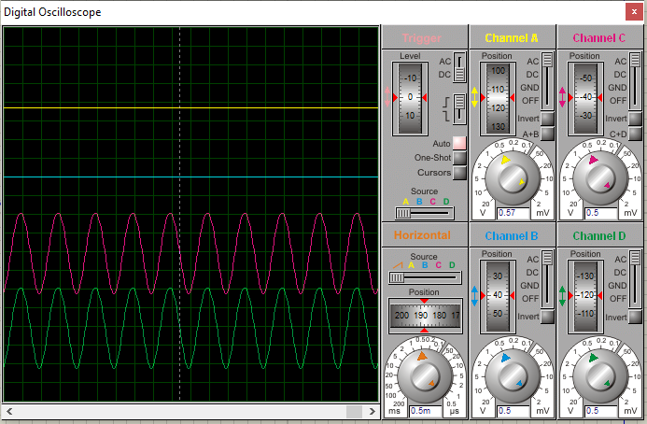

2.8
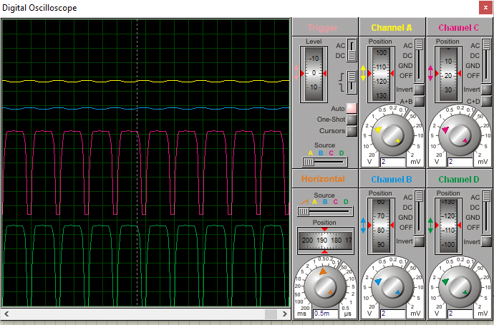

2.9
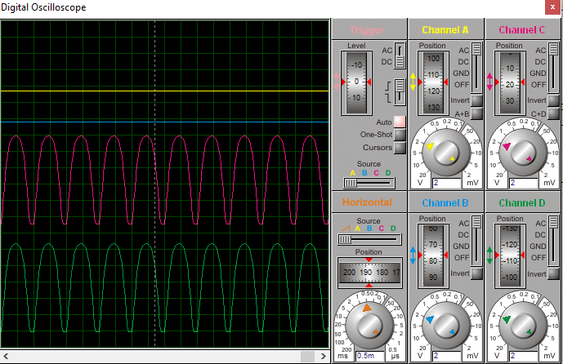
2.10
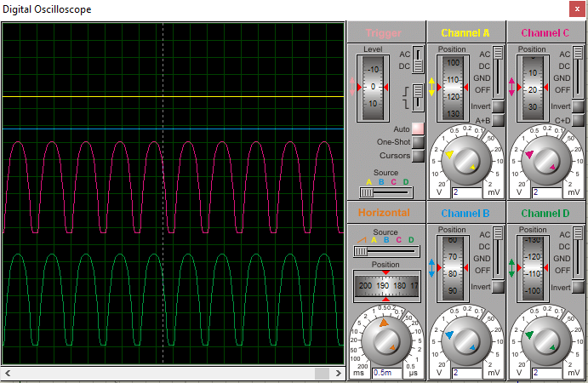

2.11
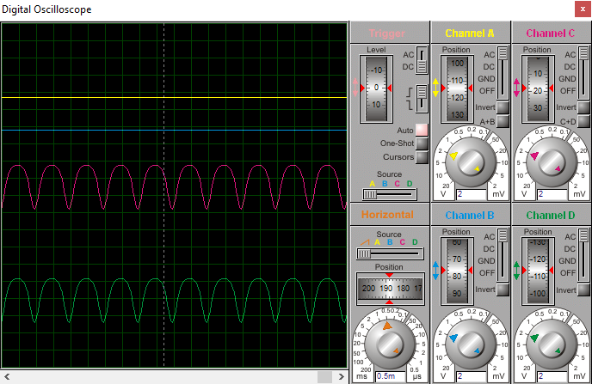
4. CONCLUSIONES.

